…………………………………. ORTAOKULU 8.SINIF FEN BİLİMLERİ DERSİ 1.DÖNEM 1.YAZILI SORULARI
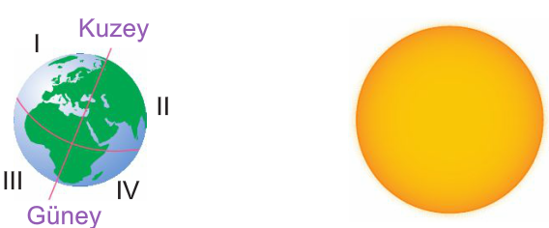
ADI SOYADI : SINIFI: NUMARASI:

1) Aşağıdaki durumlardan hangisi mevsimlerin oluşum nedenidir?

A) Dünyanın şeklinin geoit olması
B) Güneş ışınlarının Dünya'ya her zaman dik gelmesi
C) Dünya'nın kendi ekseni etrafında dönmesi
D) Dünya'nın dönme ekseninin eğik olması.

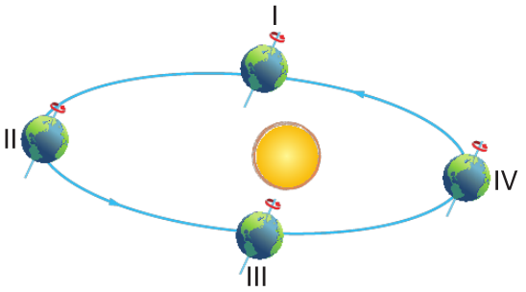
2) Aşağıdaki şemada Dünya'nın Güneş etrafında dönüşü gösterilmiştir.

Buna göre hangi durumda Güney Yarım Küre'de kış mevsimi yaşanır?

A) 4 B) 3 C) 2 D)1

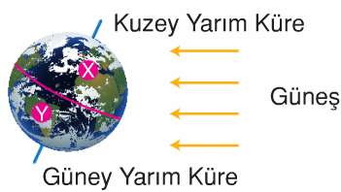
3) Dünya'nın konumu ve Güneş ışınlarının gelişi şekildeki gibidir.

Buna göre Dünya üzerinde bulunan X ve Y ilkelerinde hangi mevsimler yaşanmaktadır?

 | X | Y
A) | Yaz | Yaz
B) | Kış | Yaz
C) | Kış | Kış
D) | Yaz | Kış

4) Aşağıdakilerden hangisi 21 Mart - 21 Aralık tarihlerinde ülkemizde yaşanan mevisimlerden biri değildir?

A) İlkbahar B) Yaz
C) Sonbahar D) Kış
5)

Güneş ve Dünya şekildeki konumdayken I, II, III ve IV nolu bölgelerde aşağıdaki mevsimlerden hangisi yaşanır.

 | K | L | M | N
A) | Yaz | Kış | Yaz | Kış
B) | Yaz | Yaz | Kış | Kış
C) | Kış | Yaz | Kış | Yaz
D) | Yaz | Kış | Yaz | Kış

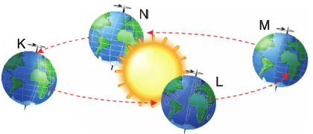
6) Güneş etrafında dolanırken aşağıdaki şekillerde görülüyor.

Buna göre;

I. Dünya, L konumundayken Güney Yarım Küre'de sonbahar yaşanır.
II. Dünya,K konumundayken Güney Yarım Küre'de sonbahar yaşanır.
III. Dünya, N konumundayken Kuzey Yarım Küre'de ilkbahar yaşanır.

ifadelerinden hangisi ya da hangileri doğrudur?

A) Yalnız I B) Yalnız III
C) I ve III D) I, II ve III

7) Dünya'nın dönme ekseni ile dolanma düzlemi arasında ........................ derece ................... dakikalık bir açı vardır.
Yukarıda verilen ifadede boş bırakılan yerlere sırasıyla hangi seçenekte belirtilenler getirilmelidir.

A) 66 - 23 B) 63 - 27
C) 23 - 27 D) 66 - 33
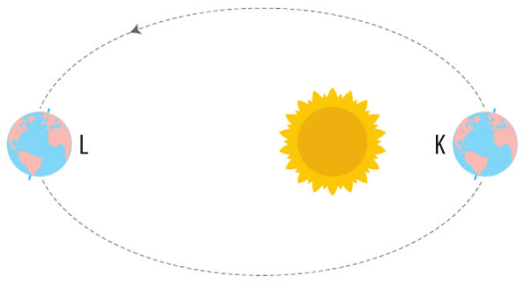
8) Aşağıda Dünya'nın Güneş etrafında dolanımı şematik olarak verilmiştir.

Dünya K konumundan L konumuna yaklaşık ne kadar sürede geçer?

A) 1 yıl B) 6 Ay
C) 1 Ay D) 1 Hafta

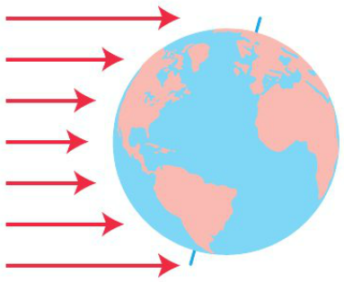
9) Aşağıda Dünya'nın Güneş etrafındaki dolanımı sırasındaki konumlarından biri verilmiştir.

Buna göre Dünya bu konumdayken tarih aşağıdakilerden hangisi olabilir?

A) 21 Mart B) 21 Haziran
C) 23 Eylül D) 21 Aralık

10) Aşağıdaki iki özellik verilmiştir.

- Dünya'nın eksen eğikliği
- Dünya'nın Güneş etrafında dolanması

Bu iki bilgi birlikte düşünülürse aşağıdakilerden hangisinin oluşması sağlanır?

A) Gece ve gündüz oluşumu
B) Bir yılın oluşumu
C) Mevsimlerin oluşumu
D) Ay'ın evrelerinin oluşumu

11) Evinin penceresinden dışarıya bakan bir çocuk farklı saat dilimlerinde havanın değiştiğini gözlemlemiştir.
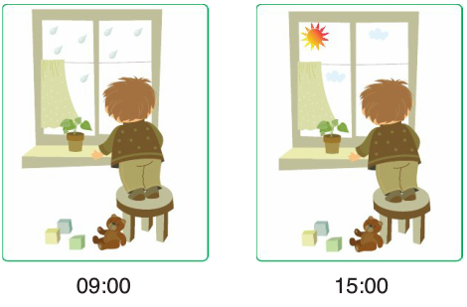

Bunun sebebi aşağıdakilerden hangisidir?
A) Hava olaylarının değişkenlik göstermesi
B) Balkanlardan gelen alçak hava basıncı
C) Yaz yağmurunun ortaya çıkması
D) Şiddetli rüzgarların oluşması

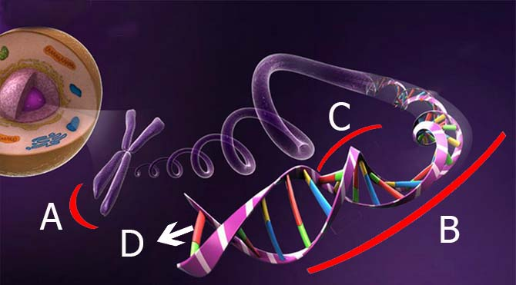
12)

Verilen resimde A,B,C,D harfleriyle gösterilen yapılar aşağıdakilerden hangisinde doğru olarak verilmiştir?

 | A | B | C | D
A) | Kromozom | Gen | DNA | Nükleotit
B) | DNA | Kromozom | Nükleotit | Gen
C) | Kromozom | DNA | Gen | Nükleotit
D) | DNA | Gen | Nükleotit | Kromozom

13) Aşağıdaki özelliklerden hangisi DNA molekülüne ait değildir?
A) Çift iplikli sarmal yapıya sahiptir.
B) Adenin ile Guanin, Timin ile Sitozin karşılıklı gelir ve sayıları eşittir.
C) Yapısında Adenin, Timin, Guanin ve Sitozin organik bazları bulunur
D) Kendini eşleyebilir

14) Aşağıda bir DNA modeli verilmiştir.
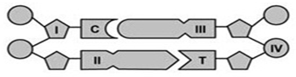

Yukarıda verilen DNA modelinde boş bırakılan I, II, III ve IV numaralı yerlere hangi kavramlar gelmelidir?
 | I | II | III | Iv
A) | Fosfat | Guanin | Adenin | Deoksiriboz
B) | Fosfat | Adenin | Guanin | Deoksiriboz
C) | Deoksiriboz | Guanin | Adenin | Fosfat
D) | Deoksiriboz | Adenin | Guanin | Fosfat

15)
Tuğba Mert Ceyda Fatih
Nükleotid
DNA
Gen
Kromozommmm

Kartonlarda yazan kavramları ifade ettiği yapıya göre karmaşıktan basite sıralamak için aşağıdakilerden hangisi yapılmalıdır?
- Tuğba ile Fatih yer değiştirmelidir.
- Mert ile Ceyda Yer değiştirmelidir.
- Ceyda ile Tuğba yer değiştirmelidir.
- Fatih ile Ceyda yer değiştirmelidir.

16) Aşağıdakilerden hangisi Gregor Mendel'in kalıtım çalışmalarında bezelye bitkisini tercih etme sebeplerinden biri değildir?

A) Bezelye bitkisinin senede bir kaç defa döl verebilmesi
B) Bahçesinde sadece bezelye bitkisi yetiştiği için
C) Bezelye bitkisinin gözlenebilir özelliğinin çok olması
D) Bezelyelerin kendi kendini dölleyebilmesinden dolayı saf karakterler oluşması

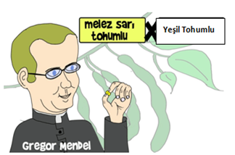
17)

Melez sarı tohumlu bezelye ile yeşil tohumlu bezelye çaprazlandığında bir sonraki nesilde yeşil tohumlu bezelye çıkma olasılığı yüzde kaçtır?

A) %25 B) %50 C) %75 D) %100

18) İki bezelye türü çaprazlandığında aşağıdaki tablodaki gibi sonuçlar elde etmişlerdir.
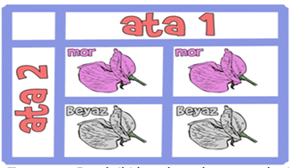
Buna göre ata 1 ve ata 2' nin genotipi aşağıdakilerden hangisi olmalıdır?

 | ata 1 | ata 2
A) | BB | Bb
B) | Aa | AA
C) | dd | Dd
D) | Ee | Ee

19) Fen ve Teknoloji dersinde öğrenciler Mendel’in neden bezelyeleri tercih ettiğini açıklamışlardır.
Buna göre;

Buse : Bezelyeler kısa sürede çok döl verirler.

Enes : Bezelyeler her ortamda çok kolay yetişir ve yılda bir kaç kez ürün verirler.

Zeynep : Bezelyelerde çok miktarda farklı karakter bulunur.
hangi öğrencilerin söylediği ifadeler doğrudur?

A) Yalnız Buse B) Buse ve Enes
C) Zeynep ve Buse D) Buse, Enes ve Zeynep

20) Genotipleri TT ve Tt şeklinde olan iki bezelye çaprazlandığında oluşacak yavru döllerin yüzde kaçı uzun boylu olur.(T:uzun boy t :kısa boy)

A) %25 B) %50
C) %75 D) %100

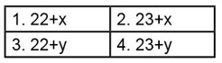
21)

Tabloda bazı üreme hücrelerinin kromozom gruplandırılması gösterilmiştir.
Buna göre hangi iki üreme hücresinde sağlıklı erkek birey meydana gelebilir?

A) 1 ve 2 B) 2 ve 3
C) 1 ve 3 D) 2 ve 4
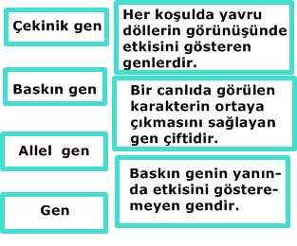
22)

Yukarıdaki kavramlar açıklamaları ile eşleştirilmiştir.
Buna göre eşleştirme sonucunda hangi kavram açıkta kalır?

A) Gen B) Baskın gen
C) Çekinik gen D) Allel gen

23)
⇨ sonucunda çekinik genlerin homozigot olarak ortaya çıkma ihtimali daha yüksektir. İhtimali arttırmayalım.

Prof.Dr. Osman Bey’in, hastane koridoruna asmak için hazırladığı yazının puntosu yanlışlıkla değişmiştir. Afişin okunmayan kısmına aşağıdakilerden hangisinin gelmesi en uygun olur?
A) Adaptasyon B) Akraba evliliği
C) Mutasyon D) Modifikasyon

24) Bilgi: Bir DNA molekülünün belirli bir kısmında 1 timin ve 1 guanin bazı bulunmaktadır.
Buna göre aşağıdaki modellerden hangisi bu bilgide verilen DNA molekülüne ait olabilir?
(P:fosfat. D: Deoksiriboz şekeri)

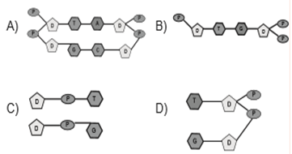

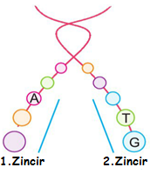
25) Bir DNA eşlenme modeli şekilde verilmiştir.

Yeni oluşan 1 ve 2 numaralı zincirlere gelecek nükleotitler aşağıdakilerden hangisinde verilmiştir.

 | 1. Zincir | 2. Zincir
A | T-T-G | A-A-C
B | A-A-C | T-T-G
C | A-T-G | C-T-A
D | C-A-A | G-T-T

………………………………
FEN BİLİMLERİ ÖĞRETMENİ

